 | Comisión Legal de Cuentas
 | Periodo Constitucional 2022 - 2026  Legislatura 2025 - 2026 | CÓDIGO | CLC. 3.9 1724 - 25
 | Periodo Constitucional 2022 - 2026  Legislatura 2025 - 2026 | VERSIÓN | 01-2016
 | Periodo Constitucional 2022 - 2026  Legislatura 2025 - 2026 | PÁGINA | 1
Bogotá, 9 de septiembre de 2025

Doctor
GUILLERMO ALFONSO JARAMILLO MARTINEZ
Ministro de Salud y Protección Social
Carrera 13 No. 32-76
Ministerio de Salud y Protección Social
Bogotá, D.C.

Respetado Doctor Jaramillo:

De conformidad con lo establecido en el inciso primero del parágrafo del artículo 310 de la Ley 5ª de 1992 ‘‘Orgánica del Reglamento del Congreso” y con el fin de garantizar el debido proceso: “La Comisión antes de enviar el proyecto de resolución de fenecimiento, fijará un plazo prudencial para que los responsables según la Ley, contesten los cargos que resulten del examen” y en los términos improrrogables de los artículos 258 y 259 de la misma ley (5 días calendario).

El presente requerimiento que realiza la Comisión es para las entidades del nivel nacional que de acuerdo con el Informe sobre la Cuenta General del Presupuesto y del Tesoro y del informe de Auditoría al Estado de Situación Financiera (Balance General) de la Nación presentados por la Contraloría General de la República obtuvieron Dictamen de no Razonabilidad en la ejecución presupuestal, dictamen a los estados financieros con Negación o Abstención de opinión, control interno financiero con deficiencias o ineficiente y No Fenecimiento de la Cuenta Fiscal y observaciones de la Comisión Legal de Cuentas de la Cámara de Representantes a 31 de diciembre de 2024 y que impactaron la razonabilidad de las Finanzas del Estado para esta vigencia.

En cada punto se deben dar las explicaciones correspondientes y las actividades desarrolladas por su administración (gestión y depuración) para corregir los hallazgos de la Contraloría General de la República y las observaciones de la Comisión Legal de cuentas, con el fin de tener en el corto plazo la razonabilidad debida en los informes financieros de su entidad.

1.- OPINIÓN CONTABLE, CALIFICACIÓN DEL SISTEMA DE CONTROL INTERNO FINANCIERO Y NO FENECIMIENTO DE LA CUENTA FISCAL POR PARTE DE LA CONTRALORÍA GENERAL DE LA REPÚBLICA VIGENCIA FISCAL 2024.

EMPRESA, ENTIDAD, FONDO Y PATRIMONIO AUTÓNOMO DEL NIVEL NACIONAL | OPINÓN EJECUCIÓN PRESUPUESTAL SEGÚN LA CGR 2024 | 0PINIÓN CONTABLE SEGÚN LA  CGR  2024 | EVALUACIÓN CONTROL INTERNO FINANCIERO SEGÚN LA  CGR  2024 | FENECIMIENTO DE LA CUENTA FISCAL POR PARTE DE LA CGR  2024
MINISTERIO DE SALUD Y PROTECCIÓN SOCIAL |  | NEGATIVA | CON  DEFICIENCIAS | NO SE  FENECE

2.- INFORME DE AUDITORÍA DEL ESTADO DE SITUACIÓN FINANCIERA (BALANCE GENERAL) DE LA NACIÓN VIGENCIA FISCAL 2024. Fuente: Contraloría General de la República.

MINISTERIO DE SALUD Y PROTECCIÓN SOCIAL – MSPS.

OPINIÓN CONTABLE: NEGATIVA.

-Incorrección de cantidad en cuentas por cobrar, por $1.193,98 millones, debido a una sobrestimación relacionadas con incapacidades y licencias de maternidad/paternidad, en donde se identificaron las siguientes situaciones: 1. Registros contables con una antigüedad entre los 3 y 12 años, periodo tras el cual prescribió el derecho a cobro; 2. Cuentas por cobrar reconocidas y pagadas oportunamente por las EPS/ARL; y 3. cuentas por cobrar por incapacidades y licencias de maternidad/paternidad a diferentes EPS, que le correspondían al MSPS, en calidad de empleador, asumir el 100%.

Lo anterior, contravino lo establecido en el artículo 209 de la Constitución Política de Colombia; los artículos 2, 3, 4 y 6 de la Ley 87 de 1993; la Ley 1314 de 2009; el artículo 28 de la Ley 1438 de 2011; la Resolución 484 de 2017 de la Contaduría General de la Nación (CGN), Marco conceptual del Plan General de Contabilidad Pública (Resolución 355 de 2007); los artículos 102, 103, 104, 113, 114 del Régimen de Contabilidad Pública (Resolución 354 de 2007), Resolución 425 de 2019 de la Contaduría General de la Nación; la Resolución 167 de 2020 de la misma entidad; la Resolución 168 de 2020 de la Contraloría General de la República (CGR); los artículos 6 y 3 de la Ley 610 de 2000; el artículo 3.2.1.10 del Decreto 780 del 2016 y la Ley 599 de 2000, lo cual generó sobrestimación del activo en la cuenta contable pago por cuenta de terceros, por 1.193,97 millones.

-Incorrección de circunstancia en cuentas por cobrar, por $207,12 millones, debido a registros contables en cuentas por cobrar, por concepto de incapacidades y/o licencias de maternidad con una antigüedad superior a tres años, periodo tras el cual prescribió el derecho a cobro.

Lo anterior, contravino lo establecido en el artículo 209 de la Constitución Política de Colombia; los artículos 2, 3, 4 y 6 de la Ley 87 de 1993; la Ley 1314 de 2009; el artículo 28 de la Ley 1438 de 2011; la Resolución 484 de 2017 de la Contaduría General de la Nación; el marco conceptual del Plan General de Contabilidad Pública (Resolución 355 de 2007); los artículos 102, 103, 104, 113 y 114 del Régimen de Contabilidad Pública (Resolución 354 de 2007); la Resolución. 425 de 2019 de la Contaduría General de la Nación; la Resolución 167 de 2020 de la misma entidad; la Resolución 168 de 2020 de la Contraloría General de la República (CGR); el artículo 6 y 3 de la Ley 610 de 2000 y el artículo 3.2.1.10. del Decreto 780 del 2016, Manual de funciones del Ministerio de Salud y protección Social (MSPS), lo cual generó detrimento patrimonial, debido a la falta de gestión e imposibilidad de recuperar los derechos de cobro ante las EPS/ARL, por conceptos pagados por el MSPS a terceros, derivados de incapacidades y licencias de maternidad o paternidad.

-Incorrección de cantidad en otros activos, por $1.455.162,42 millones, debido a una sobrestimación por concepto de transferencias condicionadas pendientes por legalizar, al corte del 31 de diciembre de 2024, correspondiente a resoluciones de asignación de la vigencia 2023, con incumplimiento de lo establecido por el MSPS (seis meses) para la ejecución de los recursos transferidos, habiendo transcurrido más de una vigencia fiscal.

Lo anterior, contravino lo establecido en la Resolución 484 de 2017 de la Contaduría General de la Nación; los artículos 102 a 104, 113 y 114 del marco conceptual del Plan General de Contabilidad Pública (Resolución 355 de 2007); la Resolución 425 de 2019 de la Contaduría General de la Nación; la Resolución 167 de 2020 de la Contaduría General de la Nación; la Resolución 168 de 2020 de la misma entidad; la Resolución 5514 de 2013 del Ministerio de Salud y protección Social (MSPS); la Resolución 2361 de 2016 del Ministerio de Salud y protección Social (MSPS); la Resolución 967 de 2019 del Ministerio de Salud y protección Social (MSPS); la Resolución 555 de 2022 del Ministerio de Salud y protección Social (MSPS); la Resolución 1716 de 2019 del Ministerio de Salud y protección Social (MSPS); la Guía plan de atención en salud, procedimiento de seguimiento a la ejecución de transferencias código PSSP03, Procedimiento de cobro coactivo código GJAP01 y las Resoluciones del Ministerio de Salud y protección Social (MSPS) de transferencias condicionadas para la vigencia 2023 números 296 - 403 - 454 - 455 - 721 -749 - 933 - 1107 - 1339 - 1352- 1353 - 1473 - 1622 - 1733 -1831 -1832 - 1912 - 2009 – 2011 -2014 - 2027 - 2058 -2113 - 2133 - 2188 - 2189 - 2268 - 2269 - 2277- 2278 - 2283 - 2285 - 2286 - 2323 – 2363, lo cual generó sobrestimación del activo en las cuentas contables gasto diferido por transferencias condicionadas, que correspondieron a 35 resoluciones de la vigencia 2023, en situación generada por debilidades en la revelación de los hechos económicos presentada ante terceros (Estados de Situación Financiera, vigencia 2024).

-Incorrección de cantidad en otros activos, por $14.960,02 millones, debido a una sobrestimación por concepto de subvenciones condicionadas pendientes por legalizar al corte del 31 de diciembre de 2024, correspondiente a resoluciones de asignación de la vigencia 2023, incumpliendo lo establecido por el Ministerio de Salud y protección Social (MSPS) (seis meses) para la ejecución de los recursos transferidos, habiendo transcurrido más de una vigencia fiscal.

Lo anterior, contravino lo establecido en la Resolución 484 de 2017 de la Contaduría General de la Nación; los artículos 102 a 104, 113 y 114 del marco conceptual del Plan general de contabilidad pública (Resolución 355 de 2007); la Resolución 425 de 2019 de la Contaduría General de la Nación; la Resolución 167 de 2020 de la Contaduría General de la Nación; la Resolución 168 de 2020 de la misma entidad; la Resolución 5514 de 2013 del Ministerio de Salud y protección Social (MSPS); la Resolución 2361 de 2016 del Ministerio de Salud y protección Social (MSPS); la Resolución 967 de 2019 del Ministerio de Salud y protección Social (MSPS); la Resolución 555 de 2022 del Ministerio de Salud y protección Social (MSPS); la Resolución 1716 de 2019 del Ministerio de Salud y protección Social (MSPS); la Guía plan de atención en salud, procedimiento de seguimiento a la ejecución de transferencias código PSSP03, Procedimiento de cobro coactivo código GJAP01, la Resolución del Ministerio de Salud y protección Social (MSPS) de transferencias condicionadas 601-723-1662 para la vigencia 2023, lo cual generó sobrestimación del activo en la cuenta contable gasto diferido por subvenciones condicionadas, que correspondieron a tres resoluciones de la vigencia 2023, situación generada por debilidades en la revelación de los hechos económicos presentada ante terceros (Estados de Situación Financiera, vigencia 2024).

-Incorrección de circunstancia en de administración y operación, por $1,28 millones, debido a una sobrestimación en el gasto por la revelación de comisiones pendientes por legalizar, afectando con afectación a la razonabilidad de los registros contables y financieros de la entidad al 31 diciembre del 2024, y a la pérdida de recursos públicos dado a que no se llevó a cabo el gasto del recurso para lo cual estaba destinado.

Lo anterior, contravino lo establecido en el artículo 209 de la Constitución Política de Colombia los artículos 2, 3, 4 y 6 de la Ley 87 de 1993; el artículo 39 de la Ley 1952 de 2019; los artículos 3 y 6 de la Ley 610 de 2000, Manual del procedimiento Gestión de comisiones, desplazamientos y viáticos al interior del país – GFIP14. 11 actividad/Tarea, lo cual generó pérdida de recursos públicos, dado a que no se llevó a cabo el gasto del recurso para lo cual estaba destinado y evidenció debilidades en el control interno del proceso de legalización de viáticos.

CONTROL INTERNO FINANCIERO: CON DEFICIENCIAS.

-Debilidades en la oportunidad y eficacia en la gestión y seguimiento del cobro de incapacidades y licencias de maternidad y/o paternidad ante las EPS/ARL; la ejecución y gestión para la legalización de recursos públicos por concepto de transferencias condicionadas, y falta de seguimiento y control por parte del grupo de Central de Cuentas del del Ministerio de Salud y protección Social (MSPS) sobre el plazo establecido de cinco días para la legalización de los viáticos.

3.- OBSERVACIONES FORMULADAS POR LA COMISIÓN LEGAL DE CUENTAS A LA INFORMACIÓN PRESENTADA POR LA MINSALUD EN MATERIA PRESUPUESTAL, CONTABLE, CONTROL INTERNO CONTABLE Y CUMPLIMIENTO DEL PLAN DE MEJORAMIENTO PARA LA VIGENCIA FISCAL 2024.

302.- MINISTERIO DE SALUD Y PROTECCIÓN SOCIAL.

A.- DE ORDEN PRESUPUESTAL.

- Comportamiento Ejecución Presupuestal 2024. (cifras en miles de pesos).

CONCEPTO | APROP. VIGENTE  (1) | COMPROMISO  (2) | OBLIGACIÓN  (3) | PAGOS  (4) | %  COMP/  APROP. VIGENTE  5 = (2 / 1) | %  OBLIG/ APROP. VIGENTE  6 = (3 / 1) | %  PAGOS/  APROP. VIGENTE  7 = (4 / 1)
FUNCIONAMIENTO | 57.745.986.263 | 57.066.187.024 | 55.327.473.996 | 55.327.473.996 | 98,82% | 95,81% | 95,81%
Gastos de personal | 86.924.818 | 83.912.095 | 83.835.953 | 83.835.953 | 96,53% | 96,45% | 96,45%
Adquisición de bienes y servicios | 24.389.591 | 23.154.592 | 21.372.571 | 21.372.571 | 94,94% | 87,63% | 87,63%
Transferencias | 57.448.311.410 | 56.846.972.928 | 55.110.118.062 | 55.110.118.062 | 98,95% | 95,93% | 95,93%
Gastos por tributos, multas, sanciones e intereses de mora | 186.360.444 | 112.147.410 | 112.147.410 | 112.147.410 | 60,18% | 60,18% | 60,18%
INVERSIÓN | 1.814.634.276 | 1.758.637.425 | 761.899.342 | 761.899.342 | 96,91% | 41,99% | 41,99%
TOTAL PRESUPUESTO | 59.560.620.539 | 58.824.824.449 | 56.089.373.337 | 56.089.373.337 | 98,76% | 94,17% | 94,17%

- Pérdidas de Apropiación en la vigencia 2024. (Cifras en miles de pesos).

TIPO DE GASTO | APROPIACIÓN  DEFINITIVA  (1) | EJECUCIÓN  COMPROMISOS  (2) | PÉRDIDAS DE  APROPIACIÓN  3 = (1-2)
FUNCIONAMIENTO | 57.745.986.263 | 57.066.187.024 | 679.799.238
Gastos de personal | 86.924.818 | 83.912.095 | 3012.723
Adquisición de bienes y servicios | 24.389.591 | 23.154.592 | 1.234.999
Transferencias | 57.448.311.410 | 56.846.972.928 | 601.338.482
Gastos por tributos, multas, sanciones e intereses de mora | 186.360.444 | 112.147.410 | 74.213.034
INVERSIÓN | 1.814.634.276 | 1.758.637.425 | 55.996.851
TOTAL PÉRDIDAS DE APROPIACIÓN | 59.560.620.539 | 58.824.824.449 | 735.796.090

- Rezago Presupuestal constituido a 31 de diciembre de 2024. (Cifras en miles de pesos).

Reservas presupuestales constituidas a 31 de diciembre de 2024 | 2.735.451.112
TOTAL REZAGO PRESUPUESTAL CONSTITUIDO A 31 DE DICIEMBRE DE 2024 | 2.735.451.112

- Rezago presupuestal constituido a 31 de diciembre de 2023 (Reservas presupuestales más cuentas por pagar) y ejecutado a 31 de diciembre de 2024. (Cifras en miles de pesos).

DESCRIPCIÓN | REZAGO PRESUPUESTAL CONSTITUIDO  a 31-12-2023 | REZAGO PRESUPUESTAL 2023 EJECUTADO  A 31-12-2024 | % de EJECUCIÓN REZAGO PRESUPUESTAL 2023  a 31-12-2024
Reservas Presupuestales 2023 | 3.170.506.773 | 2.937.621.290 | 92,65%
TOTAL REZAGO PRESUPUESTAL CONSTITUIDO EN 2023 Y EJECUTADO EN 2024 | 3.170.506.773 | 2.937.621.290 | 92,65%

B.- DE ORDEN CONTABLE.

-Una vez revisados los estados financieros, se encontraron las siguientes cuentas con sus respectivos saldos, así:

CÓDIGO | NOMBRE CUENTA | SALDO A  31/12/2024  (Pesos)
310500 | Capital fiscal negativo | (1.870.493.854.664)
318600 | Deterioro acumulado cuentas por cobrar | (26.415.611.140)

NOTA 5. EFECTIVO Y EQUIVALENTES AL EFECTIVO: Las operaciones financieras del Ministerio de Salud y Protección Social se realizan únicamente con pago a beneficiario final, a través de la DTN, sin utilizar cuentas del sistema bancario, debido a que las cuentas con las que contaba el Ministerio fueron congeladas por disposición de la Procuraduría General de la Nación, contenidas en el oficio 134840 del 4 de octubre de 2013, como mecanismo de protección al Sistema de Seguridad Social en Salud a cargo de esta entidad.

NOTA 7. CUENTAS POR COBRAR: Composición.

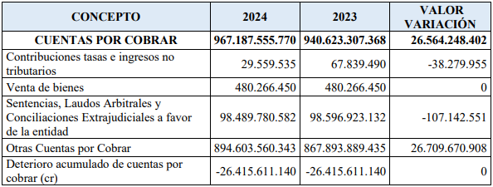

7.1. Contribuciones, Tasas e Ingresos No Tributarios: El saldo al cierre del ejercicio corresponde a la cuenta 131102 por valor de $29.559.535 representa los procesos de cobro coactivo iniciados por el Ministerio de Salud y Protección Social, para efectuar el cobro de sanciones disciplinarias de multas impuestas en contra de exfuncionarios públicos de esta entidad, o de entidades adscritas. Este proceso se encuentra en cabeza del Grupo de Cobro Coactivo de la Dirección Jurídica de la entidad.

Para la vigencia 2024 se generó la causación de 1 proceso nuevo, al cual se le realizó su respectiva reducción y adicionalmente 2 reducciones por terminación de procesos, quedando un total de 3 ex-funcionarios que a la fecha se encuentran como deudores del Ministerio de Salud y Protección Social dentro de las subunidades de Gestión General, Cajanal y Caprecom, consecuencia de las acciones adelantadas por el Grupo de Cobro Coactivo.

7.3. Sentencias, Laudos Arbitrales y Conciliaciones Extrajudiciales a favor de la entidad: Dentro de los estados financieros del Ministerio, a 31 de diciembre de 2024, se evidencian cuentas por cobrar por concepto de cobro de procesos penales a favor de Ministerio de la Protección Social por valor de $98.333.483.065.

7.4. Otras Cuentas por Cobrar:

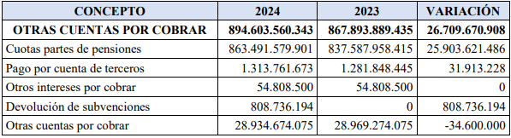

7.4.1. Cuotas Partes Pensionales: El saldo por valor de $863.491.579.901 representa la cartera de cuotas partes pensionales activas a favor del Ministerio de Salud y Protección Social según lo establecido en los artículos 8 y 9 del Decreto 3056 del 27 de diciembre de 2013. La variación presentada frente al saldo del año 2023 muestra incremento del 3,08%, y es consecuencia del desarrollo normal del proceso de causación, recaudo, exclusiones y demás actividades realizadas por el Grupo de Cobro Coactivo, frente a estos durante la vigencia.

El saldo está compuesto por la cartera de las extintas entidades CAJANAL, CAPRECOM PUERTOS DE COLOMBIA, y es el resultado de los derechos de recobro establecido en cabeza del Ministerio, según lo dispuesto en el Decreto 3056 de 2013, por pago de pensiones. Cada una de estas partidas se encuentran clasificadas en procesos: Persuasivo, coactivo, acuerdos de pago, ley 550 y pasivo corriente, a favor del Ministerio de Salud y Protección Social según lo establecido en los artículos 8 y 9 del Decreto 3056 del 27 de diciembre de 2013.

Mediante Decreto 494 del 20 marzo 2019 el Fondo del Pasivo Social de Ferrocarriles Nacionales de Colombia apoya la gestión de los actos de trámite que requiera el Ministerio de Salud y Protección Social para dar impulso a las etapas de cobro persuasivo y coactivo que deban ejecutarse con miras a la recuperación de las cuotas partes pensionales activas de las entidades liquidadas que hubieren estado adscritas o vinculadas a dicho ministerio, y el Ministerio de Salud y Protección Social coordina y establece los lineamientos operativos y jurídicos que se requieran para el ejercicio de estas competencias.

A continuación, se presenta la clasificación de la cartera por concepto de cuotas partes pensionales por cada una de las entidades liquidadas, bajo la responsabilidad del Grupo de Cobro Coactivo adscrito a la Dirección Jurídica, como área fuente de la información, para las siguientes PCI (Posición del Catálogo Institucional):

Cartera Cajanal (PCI 19-01-01-004): Saldo a 31 de diciembre de 2024 presentado por el Grupo de Cobro Coactivo:

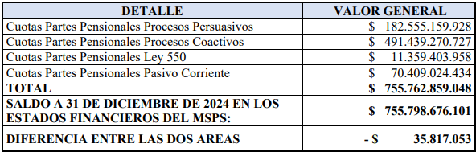

De lo anterior, se presenta una diferencia por valor de -$35.817.053 en la cartera de Cajanal, la cual corresponde a partidas que quedaron pendientes por registrar en los Estados Financieros correspondiente a procesos Persuasivos.

Cartera Puertos de Colombia (PCI 19-01-01-001 – Grupo Interno de Trabajo). Saldo a 31 de diciembre de 2024 presentado por el Grupo de Cobro Coactivo:

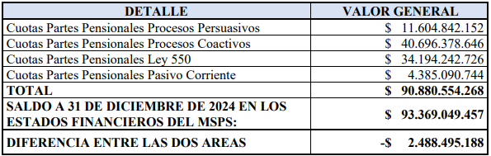

De lo anterior, se presenta una diferencia por valor de -$2.488.495.188 en la cartera de Puertos de Colombia, la cual corresponde a cuentas de cobro generadas por el aplicativo de liquidación del entonces Grupo de Cartera y registradas en los Estados Financieros, de las cuales se está en la consecución de los soportes liquidados para realizar los ajustes pertinentes por el área que corresponda.

Cartera Caprecom (PCI 19-01-01-008). Saldo a 31 de diciembre de 2024 presentado por el Grupo de Cobro Coactivo:

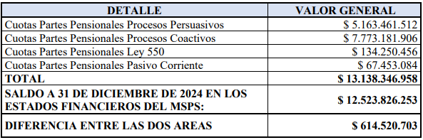

De lo anterior, se presenta una diferencia por valor de $614.520.703 en la cartera de Caprecom, la cual corresponde a diferencias entre recaudos por identificar sin aplicar a la etapa correspondiente (Procesos Persuasivos, Coactivos y Pasivo corriente) de los cuales se está solicitando el soporte de consignación a la entidad cuota partista para la adecuada aplicación y algunas aproximaciones al entero decimal entre las dos áreas. También por la actualización de los procesos coactivos que incrementan el valor, se continúa en la identificación para realizar el respectivo reporte de inclusión.

Las carteras de Cajanal, Caprecom y Puertos de Colombia, fueron conciliadas entre el Grupo de Cobro Coactivo y el Grupo de Contabilidad como se evidencia en los cuadros anteriores, así mismo se suscribió por las dos áreas el Acta No.16 de febrero 10 de 2025.

Durante la vigencia 2024 se realizaron mesas de trabajo y reuniones con el área fuente a fin de realizar constante seguimiento a las carteras y a los diferentes registros que se remiten a la Subdirección Financiera y establecer compromisos y actividades a desarrollar en cumplimiento del Plan de Mejoramiento.
Cartera Prosocial (PCI 19-01-01-003). Las cuotas partes pensionales de Prosocial hacen parte de los saldos iniciales heredados del escindido Ministerio de la Protección Social, los cuales en su momento fueron remitidas al Fondo Pasivo Social Ferrocarriles de Colombia y a la fecha no han sido entregadas al Grupo de Cobro Coactivo del Ministerio de Salud y Protección Social, en razón a que los expedientes de los pensionados no se encuentran conforme a los requerimientos del título ejecutivo.

A 31 de diciembre de 2024, presenta un saldo de $1.800.028.089, correspondiente a 18 terceros, detallados claramente el auxiliar del SIIF nación para la PCI 19-01-01-003.

7.4.2. Pago por Cuenta de Terceros: El saldo a 31 de diciembre de 2024 por valor de $1.313.761.673 corresponde a los valores pendientes de pago por parte de las Entidades Promotoras de Salud (EPS) por el reconocimiento de las incapacidades y licencias de maternidad reportadas por la Subdirección de Talento Humano en los anexos a la Nómina remitidos mensualmente al Grupo de Contabilidad.

Es importante señalar que frente a estas incapacidades aún se encuentra en proceso de depuración saldos.

7.4.3. Otros Intereses por Cobrar: Los intereses por cobrar corresponden a un saldo total de $54.808.500, correspondiente a las cuentas de cobro registradas en el año 2017 a 10 entes territoriales generados por los rendimientos que no han sido consignados producto de los recursos no ejecutados de las Resoluciones 2324, 3876 y 4493 de 2012, 2699 de 2013, 3173 de 2014 y 674 de 2015. El detalle se muestra a continuación:

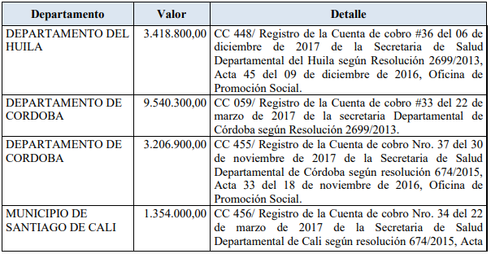
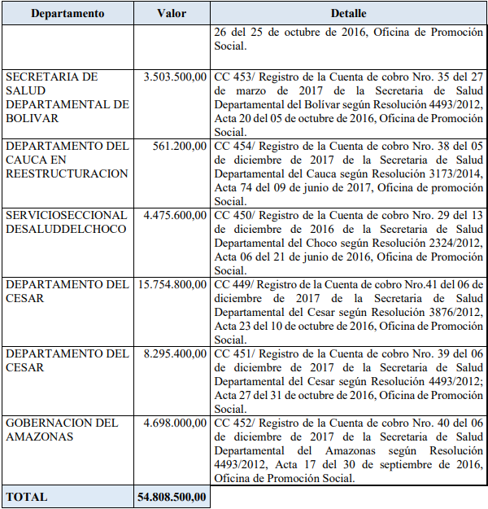

7.4.5. Otras Cuentas por Cobrar: A 31 de diciembre de 2024 el saldo es de $28.934.674.075, el cual se encuentra detallado por cada Subunidad así:

En la PCI 19-01-01-005 el saldo $28.187.046.673, de una parte, corresponde a los procesos judiciales en contra de la extinta CAJANAL, los cuales fueron entregados al Ministerio de Salud y Protección Social, con ocasión de la terminación del Contrato de Fiducia Mercantil No. 014 de 2013, por valor de $27.133.051.848 y el saldo de $1.053.994.825, que obedece a registros por concepto de dobles pagos de mesadas pensionales, auxilios funerarios e incapacidades realizados por dicho patrimonio.

La suma de $14.804.581 registrada en la PCI 19-01-01-003 PROSOCIAL corresponde a impuestos DIAN, saldos provenientes de la liquidación de dicha entidad.

En la PCI 19-01-01-000 Gestión General a 31 de diciembre de 2024, se refleja un valor de $732.822.821, corresponde a los saldos pendientes de reintegrar de las entidades territoriales que no ejecutaron en su totalidad los recursos girados por este Ministerio y las cuales está en proceso de cobro persuasivo y cobro coactivo por parte de la Dirección Jurídica, así como a las causaciones de costas procesales y reposición de biológicos.

7.5. Deterioro Acumulado de Cuentas por Cobrar: El Saldo de la cuenta a 31 de diciembre de 2024 por un valor de $26.415.611.140, representa el valor estimado de la posible pérdida de valor que se origina en las cuentas por cobrar correspondiente a la PCI 19-01-01-005 Procesos y Contingencias CAJANAL No misionales, valor que fue incorporado al Ministerio de Salud y Protección Social mediante Acta No. 02 de mayo 30 de 2016.

NOTA 16. OTROS DERECHOS Y GARANTIAS – 16.2. Avances y Anticipos Entregados: El saldo de esta cuenta por valor de $387.068.881.688, a diciembre 31 de 2024 presenta el siguiente detalle:

Saldos pendientes de legalizar por valor de $385.721.426.982, por parte de la Organización Panamericana de la Salud / Pan American Sanity Buerau, de los anticipos y giros realizados para la adquisición de medicamentos y biológicos en el marco del Convenio 275 de 2011 y a través de las órdenes de compra que se realizan anualmente para este fin.

16.4. Derechos en Fideicomiso: En cumplimiento del artículo 2° de la Resolución 156 de 29 de mayo de 2018, y de acuerdo con las instrucciones de la Contaduría General del Nación, en el año 2019, el Ministerio de Salud y Protección Social, incorporó la información financiera de 18 patrimonios autónomos en los cuales el Ministerio figura como fideicomitente.

De conformidad con las Resoluciones No. 386 del 2018 y 090 de 2020, mensualmente se registran las variaciones en el aplicativo SIIF NACION II, en donde cada uno de los patrimonios cuenta con una PCI. El seguimiento de cada uno de estos Patrimonios Autónomos se encuentra a cargo del Grupo de Entidades Liquidadas, quienes reportan los estados financieros de las diferentes fiduciarias al Grupo de Contabilidad.

A diciembre 31 del 2024, en la cuenta contable 192603-Derechos en Fideicomiso se evidencia un saldo negativo -$215.581.933.004,72 que corresponde al PAR INSTITUTO DE SEGURO SOCIAL EN LIQUIDACION, saldo que es deficitario debido a los resultados que presentó este patrimonio durante la vigencia del 2024. Es preciso indicar que no se realizó una reclasificación de este saldo negativo a las cuentas del Pasivo, porque dentro del Catálogo de Cuentas aplicado, no existe alguna que homologue el mismo concepto.

16.5. Activos Diferidos: (…) Durante el año 2024 se registraron 99 resoluciones de transferencias tanto de condicionadas como de subvenciones por valor de $2.928.206.829.977, las cuales están pendientes para legalizar a partir del año 2024 por parte de las Entidades territoriales y/o Beneficiarias, así mismo se evidencia transferencias y subvenciones pendientes por legalizar de años de 2019 a 2024, por instrucciones de la Subdirección Financiera a partir del año 2019 estas transferencias se empezaron a llevar tanto a la cuenta contable 198604001 como a la cuenta 198605001.

El saldo pendiente por legalizar por concepto de transferencias condicionadas y subvenciones corresponde a un valor total de $6.067.849.483.473 en las dos cuentas mencionadas anteriormente.

De otra parte, con anterioridad al 2019 el saldo pendiente por legalizar por parte de las áreas técnicas de este Ministerio de los recursos asignados a las Entidades Territoriales y/o beneficiarias es de $389.452.208.

NOTA 21. CUENTAS POR PAGAR – 21.1.1. Adquisición de Bienes y Servicios Nacionales: A 31 de diciembre de 2024, el Ministerio de Salud y Protección Social presentó saldo por valor de $2.254.326.671.075, presentando aumento por valor de $818,564.913.190, de los cuales el 99.3% corresponden a la reserva inducida registrada mediante comprobante manual, que refleja el valor de los bienes y servicios recibidos (Cuentas 240101 y 240102) que no recibieron PAC a la fecha de cierre para su respectivo pago, pero que por corresponder a obligaciones de la vigencia 2024 se constituye la cuenta por pagar y se genera la afectación del respectivo gasto o contrapartida equivalente; asimismo el 0.7% corresponde a saldo por pagar al cierre por registro contable habitual de obligaciones en SIIF Nación.

21.1.4. Recursos a Favor de Terceros: Esta cuenta se encuentra compuesta en su gran mayoría por la reclasificación de los recaudos pendientes por aplicar, al 31 de diciembre de 2024 fueron reclasificados por el Ministerio en sus Estados Financieros y el saldo por este concepto corresponde a $57.679.312.888.

(…) Así, mismo en este rubro se presenta saldo de $1.888.592.049 que corresponde a la cuenta Otros recursos a favor de terceros donde se evidencia que en la PCI 19-01-01-000 existe valor de $55.056.997 el cual corresponde a mayores valores reintegrados de las EPS por concepto de incapacidades, el anterior valor es objeto de depuración contable; asimismo, se presentan saldos registrados en la PCI 19-01-01-005 por valor de $1.549.983.214 y en la PCI 19-01-01-000 por $283.551.838, correspondiente a saldos iniciales del Patrimonio Autónomo de Procesos y Contingencias No Misionales del cual a la fecha no presenta ninguna variación y está en proceso de depuración contable.

21.1.9. Otras Cuentas por Pagar: El saldo de esta cuenta a 31 de diciembre de 2024 por valor de $10.898.485.919, corresponde a cuentas por pagar registro contable por cheque no cobrado o por reclamar por valor de $1.055.572, servicios públicos por valor $66.934.209, causación de honorarios de contratos suscritos por este Ministerio con personas naturales (31.74% del saldo) por valor de $957.594.246, contratos suscritos con diversos proveedores personas jurídicas por adquisición de servicios en desarrollo de las gestiones administrativas en cumplimiento de la misionalidad del Ministerio por valor de $9.450.822.386, arrendamiento operativo por valor de $44.330.624 por concepto de uso de equipos y elementos siendo el saldo a favor de la Unidad de Protección Nacional y otras cuentas por pagar por valor de $407.884.062 (este último rubro no presento variación), los saldos distribuidas así: PCI 19-01-01-000 - GESTIÓN GENERAL por valor de $1.171.135, PCI 19-01-01-003 - PROSOCIAL por valor de $59.001.174 y PCI 19-01-01-005 - PROCESOS Y CONTINGENCIAS NO MISIONALES CAJANAL por valor de $347.711.753. La variación por aumento de este rubro asciende a $6.298.885.480 principalmente corresponde a reserva inducida vigencia 2024 causada mediante comprobante manual, por no contar con el PAC suficiente para hacer efectivo el pago en la misma vigencia.

NOTA 23. PROVISIONES: Composición.

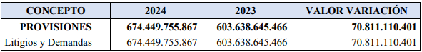

23.1. Litigios y Demandas: El saldo de esta cuenta obedece a la provisión individual para litigios sobre un total de procesos en los cuales el MSPS es el demandado. Para el cálculo de la provisión registrada a 31 de diciembre de 2024, se tuvo en cuenta el procedimiento establecido en la Resolución 353 del 1 de noviembre de 2016 expedida por la Agencia Nacional de Defensa Jurídica del Estado, dicha información es extraída del aplicativo CRM DINAMIC Defensa Judicial en el cual se clasifica la información en procesos en el que Ministerio actúa como demandante y procesos en los que el Ministerio actúa como demandado, y a su vez se clasifican en contenciosos-administrativo, laborales y civiles.

Gestión General (PCI 19-01-01-000): A 31 de diciembre de 2024, presenta saldo por valor de $639.343.449.065 correspondiente a 249 procesos en contra del Ministerio, cuya probabilidad de perdida es ALTA y por lo tanto se registra como provisión contable así:

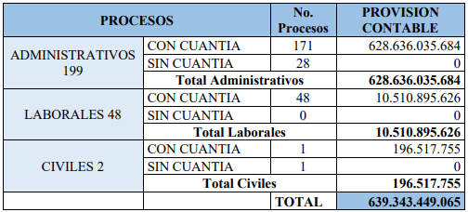

Procesos y Contingencias No Misionales Cajanal (PCI 19-01-01-005): A 31 de diciembre de 2024, presenta saldo por valor de $35.106.306.802 correspondiente a 8 procesos en contra de Cajanal, cuya probabilidad de perdida es ALTA y por lo tanto se registra como provisión contable así:

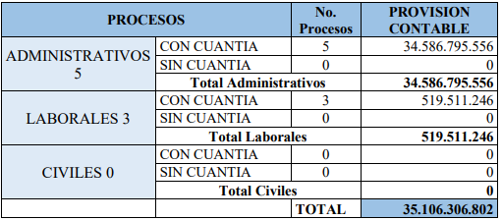

- CORRECCIÓN DE ERRORES DEL PERIODO CONTABLE ANTERIOR.

De informe presentado por la entidad sobre corrección de errores a 31 de diciembre de 2024, retomamos lo siguiente: Durante la vigencia 2024, el Ministerio de Salud y Protección Social realizó registros contables como consecuencia del proceso de depuración contable que se viene adelantando, para la vigencia 2024, se realizó cambios en los registros contables de los ingresos consignados por los entes territoriales de recursos no ejecutados de las transferencias asignadas por este ministerio, la causa que dio origen a este registro corresponde a que los entes territoriales realizaron las consignaciones en el Ministerio de Hacienda y Crédito Público en vigencias anteriores y estas fueron identificadas y aplicadas por el Ministerio de Salud y Protección Social en la vigencia 2024. Estos ajustes no tuvieron un impacto en el resultado del ejercicio fiscal de 2024, dado que con este se afectó la cuenta de patrimonio 310901002 – Corrección de errores de un periodo contable anterior.

- DEPURACIÓN DE OPERACIONES RECÍPROCAS.

Del informe presentado por la entidad sobre la depuración por debajo del 100% de las operaciones recíprocas a 31 de diciembre de 2024, retomamos lo siguiente: Con corte a 31 de diciembre de 2024, este ministerio llevó a cabo el proceso conciliatorio de operaciones recíprocas con el Ministerio de Hacienda y Crédito Público – Dirección General de Crédito Público y Tesoro Nacional. Como resultado de esta conciliación se presentaron las siguientes diferencias.

Diferencia por valor de $280.972.497,33 en la cuenta 190801001 – Recursos Entregados en Administración y la cuenta recíproca de Ministerio de Hacienda y Crédito Público es 290201002.

Las razones de esta diferencia se detallan de la siguiente manera:

- El valor $259.563,00 corresponde al documento fuente No. 15824624, el cual fue reportado por la DTN – Minhacienda en el movimiento de la cuenta 2902010002 y en el reporte saldos por imputar se evidencia que se consignó en el Banco Agrario cuenta No. 300700011376 DTN – RECURSOS PROPIOS PGN SSF.

- El valor $661.781,20 corresponde al documento fuente No. 15824724, el cual fue reportado por la DTN – Minhacienda en el movimiento de la cuenta 2902010002 y en el reporte saldos por imputar se evidencia que se consignó en el Banco Agrario cuenta No. 300700011376 DTN – RECURSOS PROPIOS PGN SSF.

- El valor $68.720,51 corresponde al documento fuente No. 15824824, el cual fue reportado por la DTN – Minhacienda en el movimiento de la cuenta 2902010002 y en el reporte saldos por imputar se evidencia que se consignó en el Banco Agrario cuenta No. 300700011376 DTN – RECURSOS PROPIOS PGN SSF.

- El valor $213.469.724,00 corresponde al documento fuente No. 15824924, el cual fue reportado por la DTN – Minhacienda en el movimiento de la cuenta 2902010002 y en el reporte saldos por imputar se evidencia que se consignó en el Banco Agrario cuenta No. 300700011376 DTN – RECURSOS PROPIOS PGN SSF.
- El valor $259.487,64 corresponde al documento fuente No. 15825024, el cual fue reportado por la DTN – Minhacienda en el movimiento de la cuenta 2902010002 y en el reporte saldos por imputar se evidencia que se consignó en el Banco Agrario cuenta No. 300700011376 DTN – RECURSOS PROPIOS PGN SSF.

- El valor $661.589,02 corresponde al documento fuente No. 15825124, el cual fue reportado por la DTN – Minhacienda en el movimiento de la cuenta 2902010002 y en el reporte saldos por imputar se evidencia que se consignó en el Banco Agrario cuenta No. 300700011376 DTN – RECURSOS PROPIOS PGN SSF.

- El valor $68.700,55 corresponde al documento fuente No. 15825224, el cual fue reportado por la DTN – Minhacienda en el movimiento de la cuenta 2902010002 y en el reporte saldos por imputar se evidencia que se consignó en el Banco Agrario cuenta No. 300700011376 DTN – RECURSOS PROPIOS PGN SSF.

- El valor $140.485,67 corresponde al documento fuente No. 16668324, el cual fue reportado por la DTN – Minhacienda en el movimiento de la cuenta 2902010002 y en el reporte saldos por imputar se evidencia que se consignó en el Banco Agrario cuenta No. 300700011376 DTN – RECURSOS PROPIOS PGN SSF.

- El valor $103.017,00 corresponde al documento fuente No. 17180324, el cual fue reportado por la DTN – Minhacienda en el movimiento de la cuenta 2902010002 y en el reporte saldos por imputar se evidencia que se consignó en el Banco Agrario cuenta No. 300700011376 DTN – RECURSOS PROPIOS PGN SSF.

- El valor $4.880.082,00 corresponde al documento fuente No. 17665824, el cual fue reportado por la DTN – Minhacienda en el movimiento de la cuenta 2902010002 y en el reporte saldos por imputar se evidencia que se consignó en el Banco Agrario cuenta No. 300700011376 DTN – RECURSOS PROPIOS PGN SSF.

- El valor $1.810.546,00 corresponde al documento fuente No. 17665924, el cual fue reportado por la DTN – Minhacienda en el movimiento de la cuenta 2902010002 y en el reporte saldos por imputar se evidencia que se consignó en el Banco Agrario cuenta No. 300700011376 DTN – RECURSOS PROPIOS PGN SSF.

- El valor $58.767.060,00 corresponde al documento fuente No. 17666024, el cual fue reportado por la DTN – Minhacienda en el movimiento de la cuenta 2902010002 y en el reporte saldos por imputar se evidencia que se consignó en el Banco Agrario cuenta No. 300700011376 DTN – RECURSOS PROPIOS PGN SSF.

- El valor $57.268,38 corresponde al documento fuente No. 18128424, el cual fue reportado por la DTN – Minhacienda en el movimiento de la cuenta 2902010002 y en el reporte saldos por imputar se evidencia que se consignó en el Banco Agrario cuenta No. 300700011376 DTN – RECURSOS PROPIOS PGN SSF.

- El valor $135.332,24 corresponde al documento fuente No. 18285824, el cual fue reportado por la DTN – Minhacienda en el movimiento de la cuenta 2902010002 y en el reporte saldos por imputar se evidencia que se consignó en el Banco Agrario cuenta No. 300700011376 DTN – RECURSOS PROPIOS PGN SSF.
- El valor $103.957,00 corresponde al documento fuente No. 18286024, el cual fue reportado por la DTN – Minhacienda en el movimiento de la cuenta 2902010002 y en el reporte saldos por imputar se evidencia que se consignó en el Banco Agrario cuenta No. 300700011376 DTN – RECURSOS PROPIOS PGN SSF.

- El valor -$297.000,00 corresponde a que en el mes de septiembre no enviaron movimientos de esta cuenta, por lo tanto, este valor se presentó en la conciliación de agosto 2024 y septiembre 2024. Generándose una confusión entre las dos entidades y finalmente la DTN realizó la reclasificación dos veces. Por lo anterior se solicita, reversar este valor en el DOC 112404010 del 01 de noviembre de 2024.

C.- INFORME DE LA AUTOCALIFICACIÓN DEL SISTEMA DE CONTROL INTERNO CONTABLE:

AUTOCALIFICACIÓN | 4.91

Del informe enviado retomamos lo siguiente:

N° | DEBILIDADES
1 | Reporte oportuno de información por parte de algunas áreas técnicas para incluir en los estados financieros, especialmente en lo relacionado con transferencias a las ET.

Del citado informe retomamos las siguientes recomendaciones:

N° | RECOMENDACIONES
1 | Realizar los comités de sostenibilidad con la periodicidad estipulada en la Resolución 3316 de 2028, artículo 5.
2 | Continuar con la depuración de las cuentas Recíprocas, incapacidades, inventarios, transferencias, cuotas partes pensionales entre otras.

NOTA: LA ENTIDAD ENVIA LA MATRIZ DE AUTOEVALUACIÓN DEL SISTEMA DE CONTROL INTERNO CONTABLE CON ACTIVIDADES DE CONTROL REALIZADAS EN FORMA PARCIAL.

D.- SEGUIMIENTO AL PLAN O PLANES DE MEJORAMIENTO SUSCRITOS CON LA CGR A 31 DE DICIEMBRE DE 2024:

TOTAL, HALLAZGOS SEGÚN LA  CGR | TOTAL, DE METAS PROPUESTAS PARA SUBSANAR LOS HALLAZGOS FORMULADOS POR LA CGR | TOTAL, DE METAS CUMPLIDAS  A 31/12/2024 | CUMPLIMIENTO DEL PLAN EN %  A 31/12/2024 | AVANCE DEL PLAN EN %  A 31/12/2024
? | ? | ? | % | %

NOTA: La entidad no diligencia el cuadro anterior, remiten Informe ejecutivo sobre el seguimiento al Plan de Mejoramiento suscrito con Contraloría General de la República y el MSPS, del cual retomamos lo siguiente:

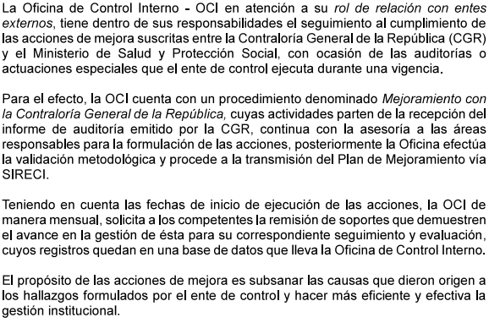

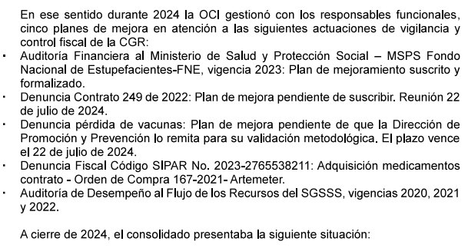

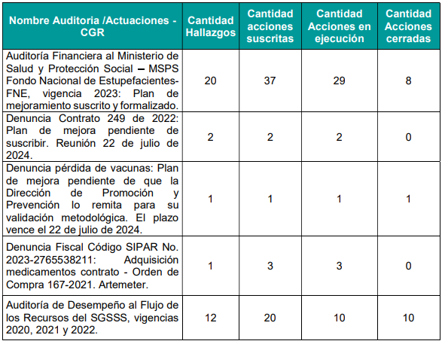

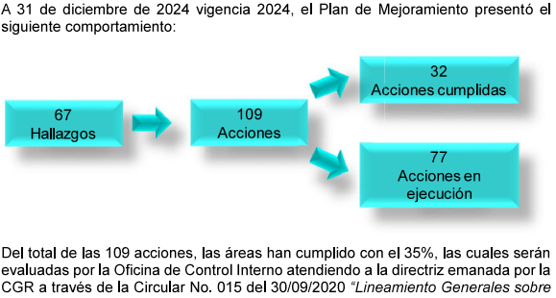

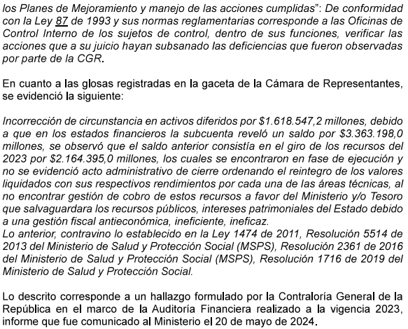

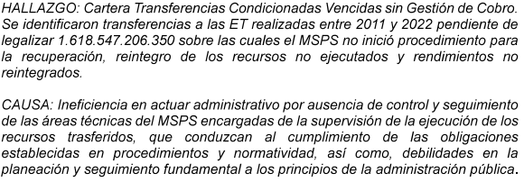

E.- INFORMACIÓN NO ENVIADA YA SEA EN FISICO, EN CD, MEMORIA USB O A TRAVÉS DE CORREO ELECTRONICO.

N° | LA EMPRESA, ENTIDAD, FONDO O PATRIMONIO AUTÓNOMO NO ENVIO LA SIGUIENTE INFORMACIÓN SOLICITADA POR LA COMISIÓN LEGAL DE CUENTAS
1 | La entidad no remite la información en forma impresa de acuerdo al requerimiento de la Comisión Legal de Cuentas.

Así las cosas, le solicitamos remitir en forma precisa y en el formato establecido, la información solicitada por esta Comisión. Cada archivo deberá ser entregado en formato WORD (para ser incluido en la Resolución de Fenecimiento), en PDF mediante memoria USB y mediante documento físico (el cual será indispensable conservar ante cualquier eventual investigación administrativa, fiscal, disciplinaria o penal a que haya lugar por parte de los organismos de control).

La información solicitada debe radicarse en la oficina de correspondencia de la Cámara de Representantes, la cual funciona de lunes a viernes de 08:30 a. m. a 04:30 PM o enviarse a la siguiente dirección: “Comisión Legal de Cuentas Cámara de Representantes Carrera 7ª Nº 8 – 68 Edificio Nuevo del Congreso - Bogotá D.C”. Así mismo debe remitirse electrónicamente al correo comision.legal@camara.gov.co (sin obviar la radicación física del documento). Para solicitar información o aclaración favor comunicarse con la secretaria general de la Comisión al teléfono celular 313 2169167 o a los fijos 601 8770720 extensión 4031 y 4036 y/o con la Unidad de Auditoría Interna de la Comisión Legal de Cuentas de la Cámara de Representantes al teléfono en Bogotá: 601 8770720 extensiones 3351 y 3349 o al correo fabian.trujillo@camara.gov.co

El término de cinco (5) días calendario que establece el artículo 258 de la Ley 5 de 1992 para dar respuesta al presente requerimiento es IMPRORROGABLE.

NOTA FINAL: De acuerdo con la Proposición N°026 del 27 agosto de 2025, usted será citado al pleno de la Comisión o a subcomisión de seguimiento para que personalmente de las explicaciones del caso en fecha y hora que fije la Mesa Directiva de la Comisión.

Atentamente,

Original firmado

VICTOR ANDRÉS TOVAR TRUJILLO
Secretario General
Comisión Legal de Cuentas
Cámara de Representantes
Carrera 7ª Nº 8 – 68 Edificio Nuevo del Congreso
Bogotá D.C.

